Что надо делать в школе

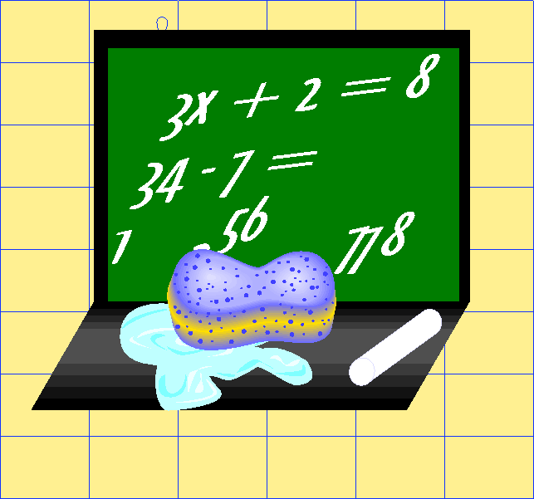

1. Слушать учителя всегда

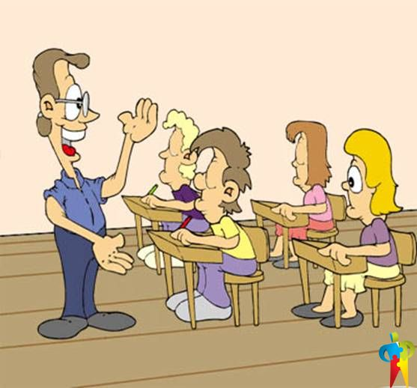

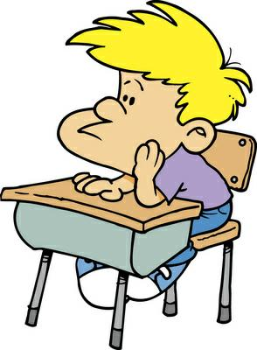2. На уроке сидеть тихо, поднимать руку, когда хочешь ответить, но говорить только тогда, когда тебя спросят. Не обижаться, если тебя не вызвали, ведь детей много и учитель должен спросить всех.

3. Умей уважать своих одноклассников, не перебивай их и не обзывай.

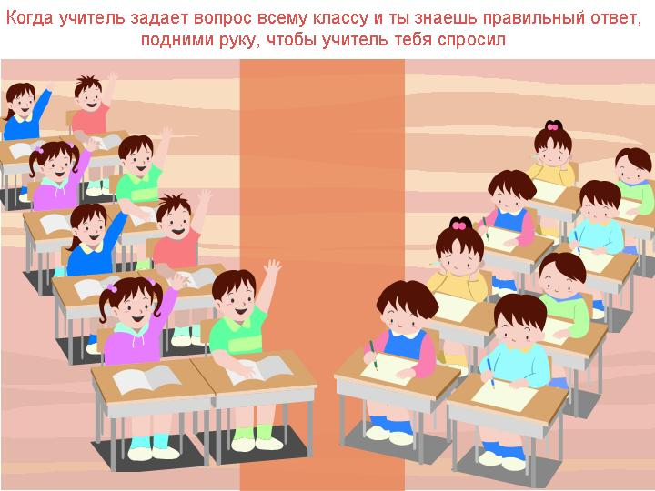

4. Выполнять все задания, которые даёт учитель

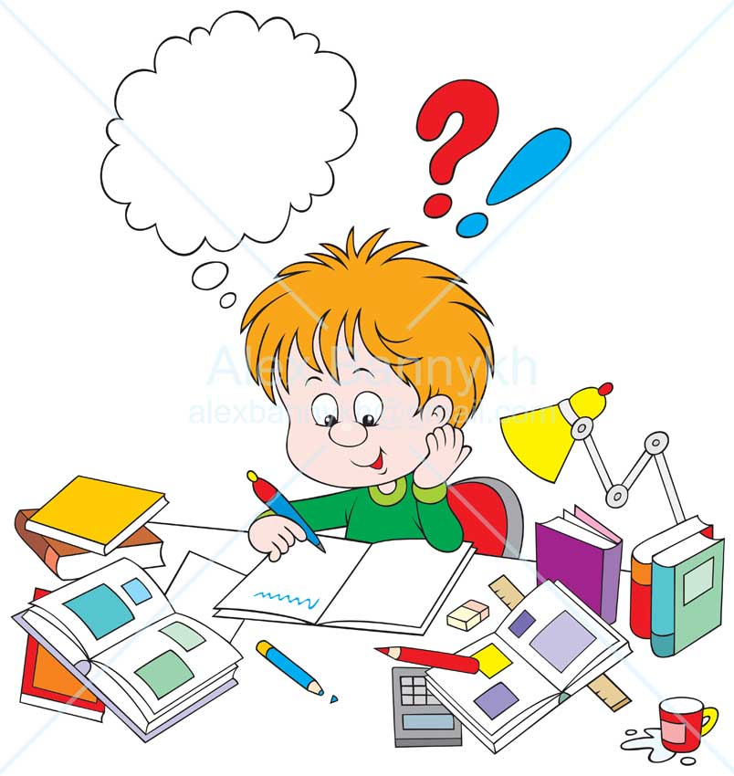

5. На перемене не бегать и не баловаться. Нужно сходить в туалет и подготовиться к уроку

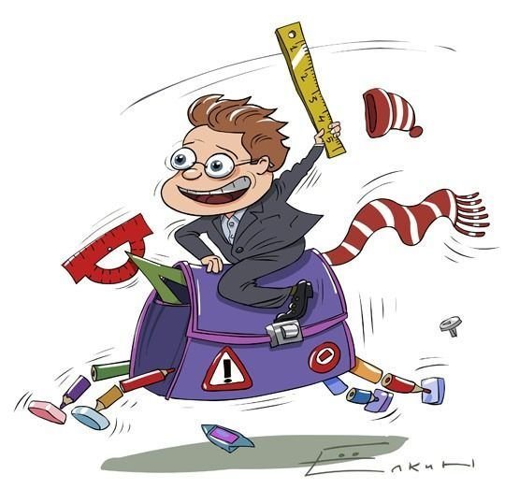

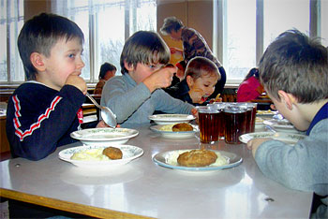6. В столовую идти строем, кушать быстро, не разговаривать, не играть со столовыми приборами.

Что нельзя делать в школе

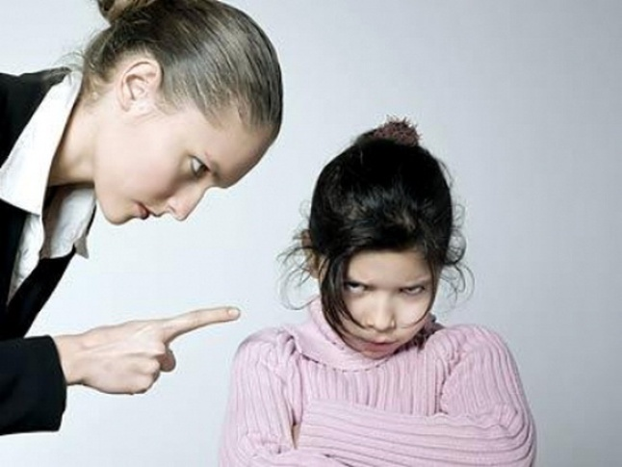

1. Нельзя шуметь на уроке, играть с игрушками, отвлекать учителя глупыми вопросами, поступками и жалобами.

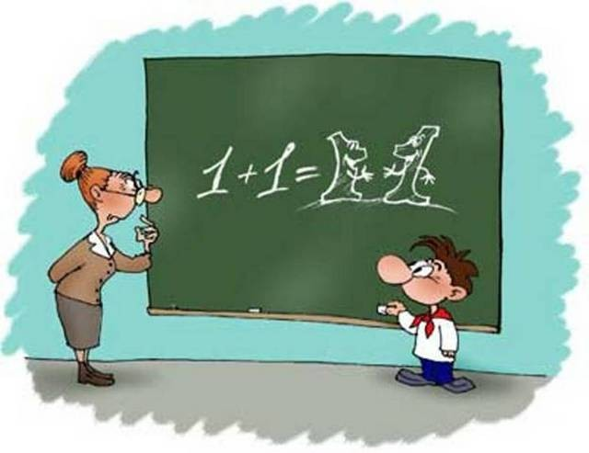

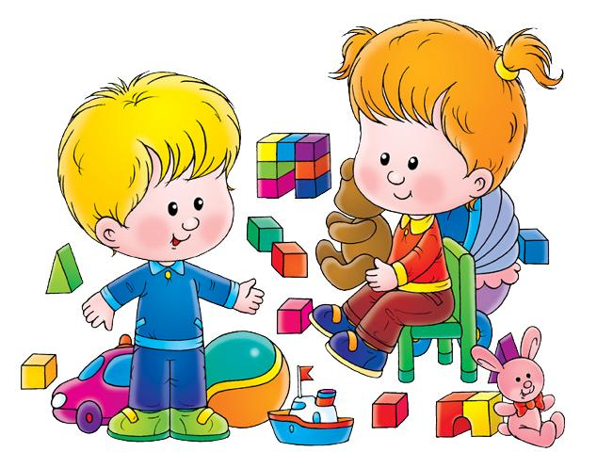

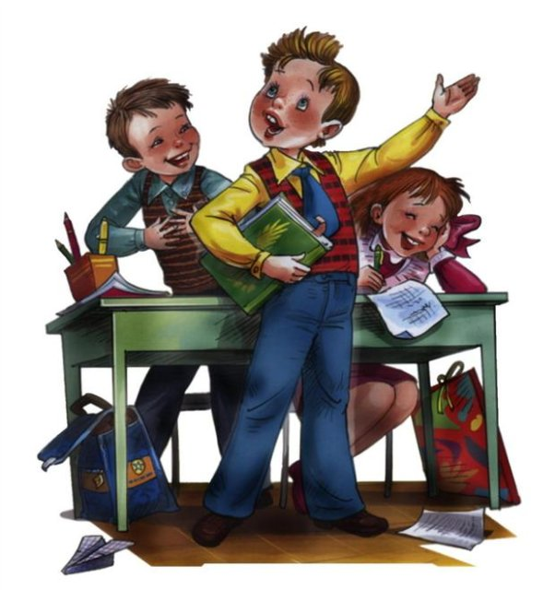

2. Драться с детьми (даже понарошку), играть с острыми предметами, чтобы не навредить своему здоровью и здоровью других людей.

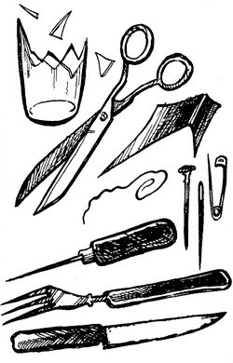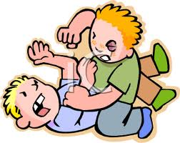

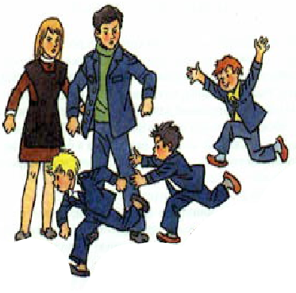3. Нельзя бегать, толкаться, шуметь на переменах и уроках

Учитель всегда прав. Нужно уважать и слушаться взрослых, тогда взрослые будут любить, и уважать тебя.

